深圳市龙视传媒有限公司
深龙视字【2013】007号 签发人：严戈
采购物料编码管理规定
- 总则
- 目的
为了便于外购物料的信息传递、共享及追溯，提高外购物料的管理效率，特订定本管理规定。
- 适用对象
适用于深圳龙视传媒有限公司所有用于向客户交付的外购物料。
- 职责描述
角色 | 职责描述
申请人 | 填写《物料编码申请表》，发起编码申请
硬件工程师 | 外购物料规格信息
采购 | 外购物料供应情况确认
主管领导 | 新增编码必要性确认审批
编码员 | - 物料编码；  - 《外购物料编码管理表》维护。

- 流程图
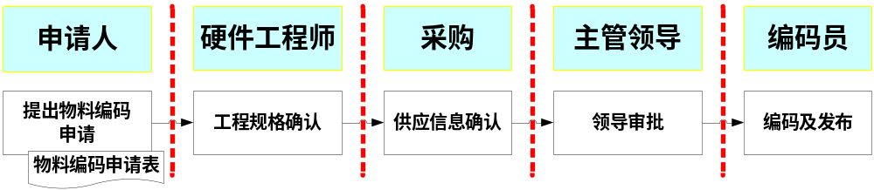
- 作业说明
- 提出物料编码申请

当硬件工程师依据市场信息或项目需求，需要导入新物料时，填写《物料编码申请表》，提出新增物料申请；

当采购由于更换供应商需要新增替代物料时，填写《物料编码申请表》，提出新增物料申请。
- 工程规格确认
硬件工程负责人收到申请人提交的《物料编码申请表》后，先对物料规格信息的正确性和完整性进行确认，然后再确认申请物料的非重复性，一切都正确无误后转交采购。
- 供应信息确认
采购负责人收到硬件工程负责确认好的《物料编码申请表》后，对申请物料的市场供应状况进行确认，确认可行后完善相关供应商信息再转交主管领导审批。
- 领导审批

采购主管领导对新增物料的必要性进行确认，可行后转交编码员编码。
- 编码及发布
编码员收到审批通过的《物料编码申请表》，依编码规则进行编码后维护到外购物料编码管理表中进行发布，外购物料编码原则如下：
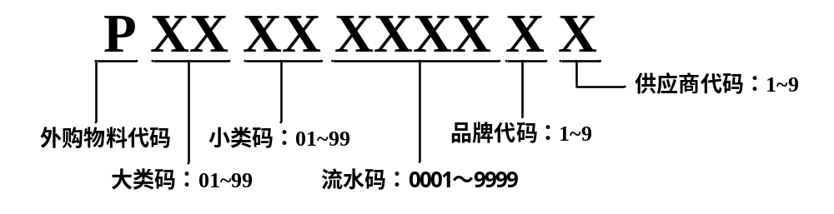（注：大类码及小类码详见《外购物料编码管理表》）
- 参考文件
无
- 附件
  - 附件一：《物料编码申请表》；
  - 附件二：《外购物料编码管理表》。
- 附则
  - 本办法由企业管理部负责修订和解释。
  - 本办法自2013年03月01日起生效。
深圳市龙视传媒有限公司
二零一三年一月三十日
报送：总裁、副总裁
主送：公司各部门
抄送：

